1. 首页新闻版块，右侧鼠标滑过左侧对应的图片变化。
2. 旗下品牌增加“美丹瑞”
3. 旗下品牌页面，各品牌下面增加小icon，鼠标滑过显示二维码
4. 大健康页面：“健骨系列”去掉
5. 新养老页面：
   1. 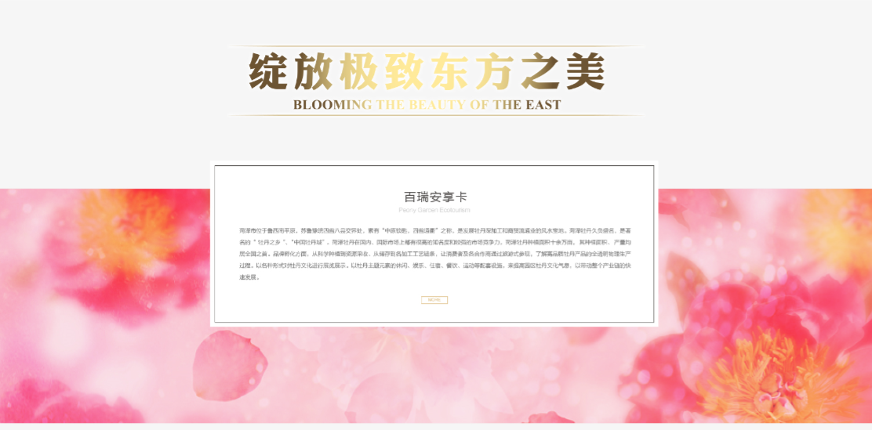改成顶部一张大图然后一排小图，然后下面是文字
6. 云旅游页面：
   1. 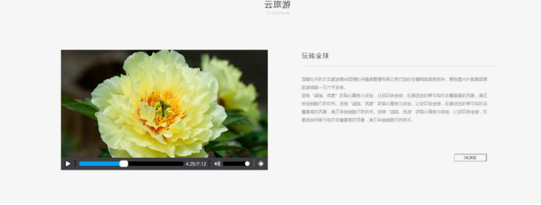底部线路的推荐
7. 走进牡丹汇
   1. 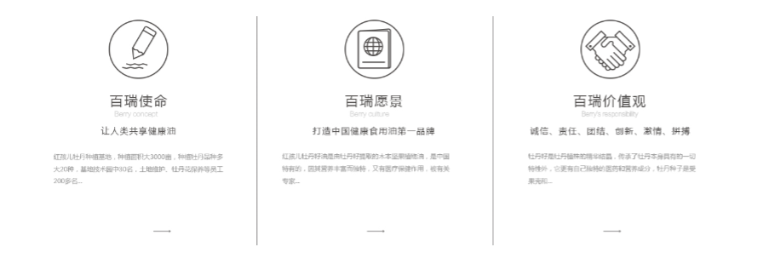各版块有背景图片，鼠标滑过增加色块蒙层
   2. 荣誉版块，8个图片，鼠标滑过图片放大
   3. 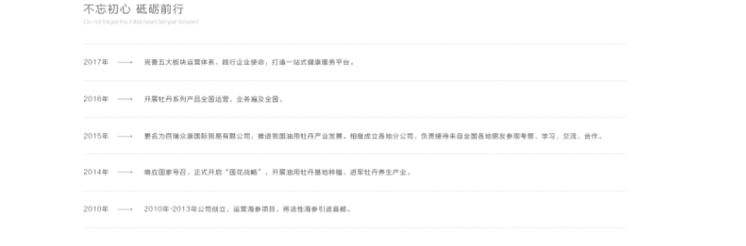改成一条直线上不同的点，每个点是年限，鼠标滑过出现文字
8. 联系我们页面：
   1. 做成时代官网联系我们版块
9. 产品列表页面：
   1. 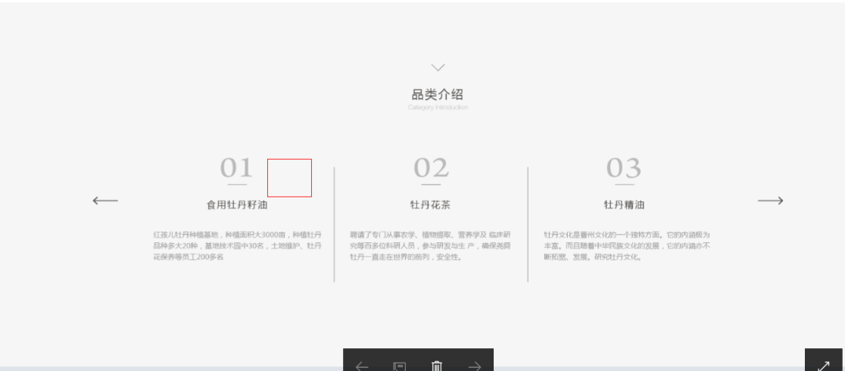

背景是图片，红框块也是图片

1. 旗下品牌
   1. 底部增加一个版块“牡丹文化”，图片背景+文字
2. 其他